附件1：采购需求书（货物类）
池州职业技术学院2023-2024学年上学期园林微景观实训耗材和场地布置采购项目需求书
一、项目概况
1、实施背景
为做好园林微景观设计与制作相关课程教学和赛事实训指导，需采购配置耗材和场地布置。
2、采购内容和预算
赛训耗材、赛场布置与物料制作等，预算38600元。
3、项目整体用途、功能目标
加强教学实训，提高教学质量和实践动手能力，增强参赛水平。
二、供应商资格条件
1、投标人应具备《政府采购法》第二十二条规定的条件；
2、具有工商营业执照、税务登记证、组织机构代码证等国家实行强制性要求的相关证件；
3、本项目不接受联合体投标，不允许分包；
4、要求能够如期供货，全面、积极配合校方的工作。
三、采购清单
序号 | 货物 | 单位 | 数量 | 预算（元）
1 | 实训耗材 | 项 | 1 | 20600
2 | 场地环境布置 | 项 | 1 | 18000
合计 |  |  |  | 38600
四、技术参数及功能要求
1、技术参数及功能要求
第一项：耗材详单
序 号 | 类 别 | 货物  名称 | 技术参数及功能要求 |  | 单位 | 数 量 | 备注
1 | 基质 | 配方土 | 褐色 | 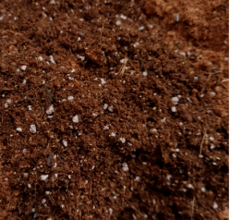 | m3 | 2.6
2 | 植 物 | 罗汉松(小棵) | 深绿 | 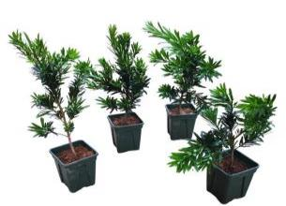高 30-40cm | 盆 | 26
3 |  | 南天竹(小棵) | 红 | 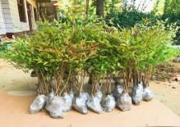高 35-50cm | 盆 | 39
4 |  | 鹅掌柴(小棵) | 绿 | 高 20-30cm | 盆 | 39
5 |  | 榕树 (小棵) | 绿 | 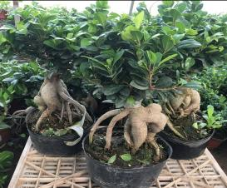高 20-30cm | 盆 | 13
6 |  | 袖珍椰子 | 深绿 | 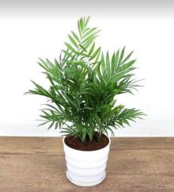高 30-40cm | 盆 | 65
7 |  | 狼尾蕨 | 绿 | 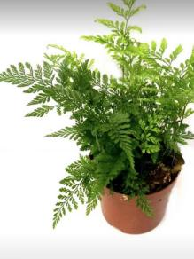高 20-30cm | 盆 | 65
8 |  | 银线蕨 | 绿 | 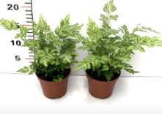高 10-20cm | 盆 | 65
9 |  | 纽扣蕨 | 绿 | 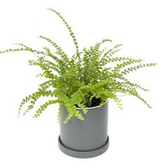高 15-25cm | 盆 | 65
10 |  | 九里香 | 绿 | 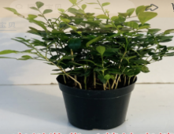高 30-40cm | 盆 | 65
11 |  | 文竹 | 绿 | 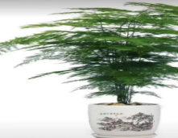高 30-40cm | 盆 | 26
12 |  | 长寿花 | 红/粉 | 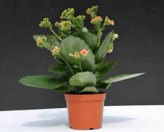高 10-20cm | 盆 | 65
13 |  | 网纹草 | 白/红 | 高 5-10cm | 盆 | 130
14 |  | 角堇 | 粉/紫/白 | 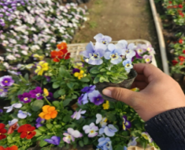高8-10cm | 盆 | 65
15 |  | 多肉植物 |  | 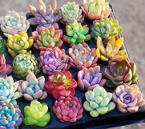 | 盆 | 65 | 平均3-4种
16 |  | 其它小盆栽 | 菖蒲2盆，花叶络石2盆，小叶赤楠1盆 | 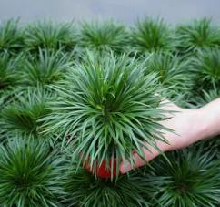  菖蒲,35-40苗,叶长3-5cm,高10-12cm  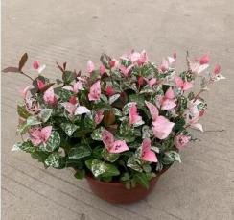  花叶络石,高10-20cm  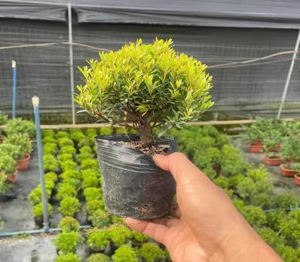  小叶赤楠,高25-30cm | 盆 | 65 | 3种
17 |  | 苔藓 |  | 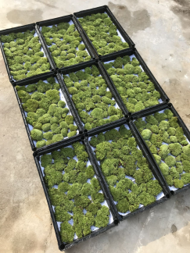 | 2  m | 13
18 | 辅材 | 环保铁丝 | 本色 | 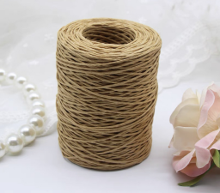  ∅1mm,长200cm | 卷 | 13
19 |  | 竹片 |  | 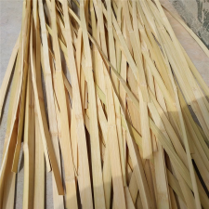  宽 1-2cm,厚0.5-1.2mm,长 200cm | 根 | 130
20 |  | 木棒 |  | 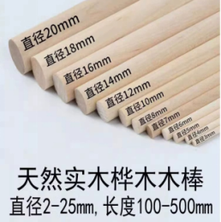  ∅2mm，∅4 mm， ∅6mm,长 20cm,各 20 根 | 份 | 13
21 |  | 木条 |  | 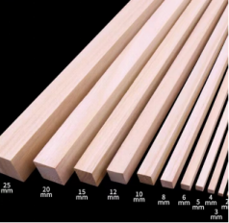  4 ×4mm、6 ×6mm， 长 50cm，各 20 根 | 份 | 13
22 |  | 绘图纸 |  | A3,≥240g | 张 | 100
23 |  | 固化剂 |  | 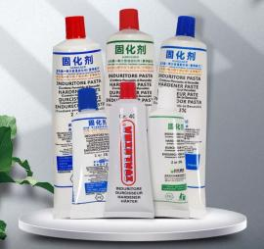100ml | 支 | 13 | 配合云石胶使用
24 |  | 油灰刀 |  | 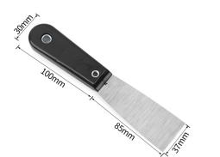 | 把 | 13 | 配合云石胶使用
25 |  | 乳胶手套 |  |  | 盒 | 1 | 单盒内装不少于100付
26 |  | 模型人 |  | 高 5-6，作为尺寸参照 | 个 | 13

注：①以上技术参数要求中如有引用的设备（货物）的品牌、规格、型号的仅供参考，报价产品必须实质上满足或优于所要求的技术参数；
②考虑材料运输损耗，请供应商预留损耗空间，必须保证所有工位均无残次品。
③上述基质、耗材需按甲方要求，由供应商负责在指定时间摆放在指定位置上。
第二项：场地环境布置清单
货物名称 | 技术参数及功能要求 | 备注
场地环境布置 | - 工位围挡。参考省赛和国赛，按校方要求实施赛训场地租赁、搭建、拆除，主赛场每个赛位3米×3米，高2-2.5米，桁架双面喷绘(或同等质量pvc铝合金框架)，每个赛位包含一个插线板电源，场地预设不少于13个赛位，具体布置方式请投标人在投标前自行前往比赛场地勘察；  2、场地布置。供应商选派有经验技术人员到现场，根据甲方要求，合理优化的布置现场材料、物品的摆放。除上述招标材料外，供应商应根据甲方需要，将所有工具和耗材由学校仓库安装摆放至工位（每个工位工具和材料至少包括：操作台、容器、绘图桌、坐凳、材料置物架、画架、画板、手持石材切割机、时钟、水桶、垃圾分类桶、扫帚、石材、基质、辅材等，供供应商投标时参考）；  3、上述所有材料按分组和甲方要求，在每个工位处摆放整齐，供应商应有在根据甲方要求确定中标后的5天内完成材料供货及摆放的能力。  4、供应商应配合完成选手使用多余植物及材料的清理与装运，派员从场地搬运至甲方指定的存放地，请投标人自行提前勘察运输路线。

2、实施要求
（1）所有工具、设备必须是厂商原装、全新的产品，符合国家及该产品的出厂标准及相关认证规定的。
（2）工具、设备外观清洁，标记编号以及盘面显示等字体清晰，明确。
对于影响设备正常工作的必要组成部分，无论在技术规范中指出与否，报价人都应在报价文件中明确列出。
- 所有工具、设备提供出厂合格证等质量证明文件。所投的产品必须是在
中国范围内合法销售，原装、全新、并完全符合用户要求的产品。必须附产品原产地标签、合格证及其他相关的资料。货物完好，物品配件齐全。
- 所有植物类货物必须到货后保证鲜活、并完全符合用户要求。
- 所有定制类产品必须完全符合用户要求。
（6）编制详细工作计划，包括工作项目、工作内容、责任人、完成时间、完成标准等，做到责任明确、职责清晰。
（7）环境布置要求：要求编制环境布置规划方案，得到采购方确认后方可制作、安装。
3、货物类质量、服务要求
（1）报价人报价时所提供的设备如在实际供货时已经废型，则中标供应商必须用供货时该厂家的最新产品提供给用户单位，其性能指标不得低于所投设备，并且价格不变。
（2）所投设备质保期内免费上门服务。负责终身维修,保证有充足的部件和配件,超过保修期后,如需更换部件或配件时, 将以不高于成本价为客户进行有偿收费服务。
4、其他要求
（1）中标人负责根据本项目内容各个不同的安装地点,将货物材料送到现场过程中的全部运输，包括装卸车、货物现场的搬运。
（2）各种设备，必须提供装箱清单，按装箱清单验收货物。
（3）货物在现场的保管由中标人负责，直至项目安装、验收完毕。
（4）货物在安装调试验收合格前的保险由中标人负责，中标人负责其派出的现场服务人员人身意外保险。
五、商务需求（合同主要条款）
1、供货要求
时间与质量要求：
1.本项目为2023年下学期实训教学耗材补充采购和学生赛训场地布置，用作本学期内使用；一旦合同签订，供应商即需要按照校方要求，确保供货时间、供货质量。
2.要求所有产品在供货前提供样品，具体时间以甲方安排为准，到货后要浇水保证植物鲜活。
3.供货商应在投标前务必自行勘察现场，确保能够按甲方要求完成供货和安装任务，供货商在中标后应提供所有产品样品对比，产品不得有误差。
地点：池州职业技术学院指定地点；
包装要求:所有设备必须包装完好，涉及的所有仪器设备等必须原厂包装，不得拆封等必须原厂包装，不得拆封。

2、检测验收
（1）投标人货物安装调试合格后，经过双方检验认可，签署验收报告，产品保修期自验收合格之日起算，由投标人提供产品保修文件。
（2）当满足以下条件时，采购单位才向中标人签发货物验收报告：
1）中标人已按照合同规定提供了全部产品及完整的技术资料。
2）货物符合招标文件技术规格书的要求，性能满足要求。
3）货物具备产品合格证。

3、付款方式
货物供货完毕，且验收合格后，根据实际数量结算。
六、采购方式
采购方式采取询价。 在满足需求书要求的前提下，报价最低的供应商为中标人，如满足需求书要求的前提下报价相同则采用抽签的方式确定中标人。

